Информация для родителей
Воспитание неговорящего ребенка.

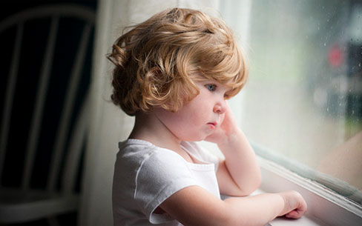
Можно выделить следующие возможные ошибки в воспитании, в результате которых ребенок не говорит.
Мама не уделяет достаточно времени малышу, мало с ним читает и говорит, во время игр не рассказывает ему детских сказок.
Малыш подвергся стрессу: его отдали на несколько дней бабушке или отправили в садик, и в итоге ребенок замкнулся. Доказано также, что стресс способен оказывать и противоположное влияние. Так, в незнакомом для ребенка месте может появиться масса впечатлений, которыми он обязательно захочет поделиться.
У малыша не на должном уровне развита мелкая и крупная моторика.
Родители имеют привычку угадывать желание ребенка по его жестам, т.е. у малыша отсутствует необходимость учиться говорить.
В семье принято разговаривать на двух языках. В таком случае ребенок, понимая слова, не способен разделить их по языкам. Один и тот же предмет носит несколько названий, и малыш путается. Целесообразно, чтобы в течение первых 2-3 лет жизни ребенка употреблялся только один язык.
Ребенок не разговаривает, изъясняется жестами, хотя его ровесники давно уже говорят предложениями. Как поступить в такой ситуации – ждать или обратиться к врачу?
Переживания родителей нельзя назвать беспочвенными, потому что учиться говорить малыш должен в определенный период особой восприимчивости к освоению слов и словосочетаний. Этот период приходится на первые три года жизни ребенка, когда он постоянно стремится узнать что-то новое и поделиться своими впечатлениями с близкими. Если за это время малыш не научится говорить, то в дальнейшем ему будет намного труднее.

Почему ребенок не говорит?
- Перенесенное внутриутробное кислородное голодание (гипоксия), родовая травма, инфицирование или интоксикация лекарственными препаратами.
- Поражение слуха. Если малыш плохо слышит и, соответственно, плохо понимает речь окружающих, то он в большинстве случаев страдает каким – либо нарушением в произношении звуков и слов, очень тяжело овладевает собственной речью.
- Недоношенность или ослабление организма после тяжелых заболеваний, вследствие чего возможна задержка в созревании нервной системы ребенка, а значит и в развитии речи.
- Наследственность. Если мать или отец (или оба родителя) заговорили поздно, то возможно, что так же будет и у ребенка. Но если малыш в три года не может говорить простых предложений, этот вариант не стоит принимать во внимание.
- Задержка развития речи может быть следствием общего расстройства развития.
Принято считать, что девочки начинают ходить и говорить на 1-3 месяца раньше, чем мальчики. Также бывают случаи, когда дети долго молчат, а потом за 1-2 месяца начинают говорить предложениями.
Что делать, если ребенок не говорит?
В первую очередь нужно определить причину возможного нарушения у ребенка.
Для этого обратитесь к специалистам: педиатру, логопеду, лорврачу, неврологу, психиатру.
Логопед с помощью простых тестов определит, насколько речь малыша соответствует его умственному развитию. Для этого чтобы подтвердить диагноз, логопед может направить ребенка к психоневрологу, который расспросит маму о протекании беременности и родов, особенностях поведения крохи в разных ситуациях.
Лорврач при осмотре определит, не вызвана ли задержка речи проблемами со слухом или артикуляционным аппаратом (например, короткая подъязычная уздечка). Для этого он осмотрит ротовую полость малыша и сделает аудиограмму (проверка слуха).
Несмотря на то, что диагноз «задержка речевого развития» ставят ребенку после достижения им 3-4 лет, желательно проконсультироваться со специалистом, когда крохе исполнится год, и повторить осмотр в два и в три года. Чем раньше будет найдена проблема, тем легче с ней справиться.

Но что делать родителям, у которых малыш здоров и нормально развивается интеллектуально?
По мнению специалистов, нужно подождать до трех лет, потому что к этому возрасту у большинства детей происходит сильный скачок в развитии и ребенок начинает говорить. Конечно, просто сидеть и гадать тоже не лучший выход, поэтому, если к двум годам ребенок использует всего пару слов и жестов, нужно пробовать заниматься с ним по несложным и увлекательным методикам.

